Návrh

Individuálna výročná správa
Obce MACOV
Za rok 2023
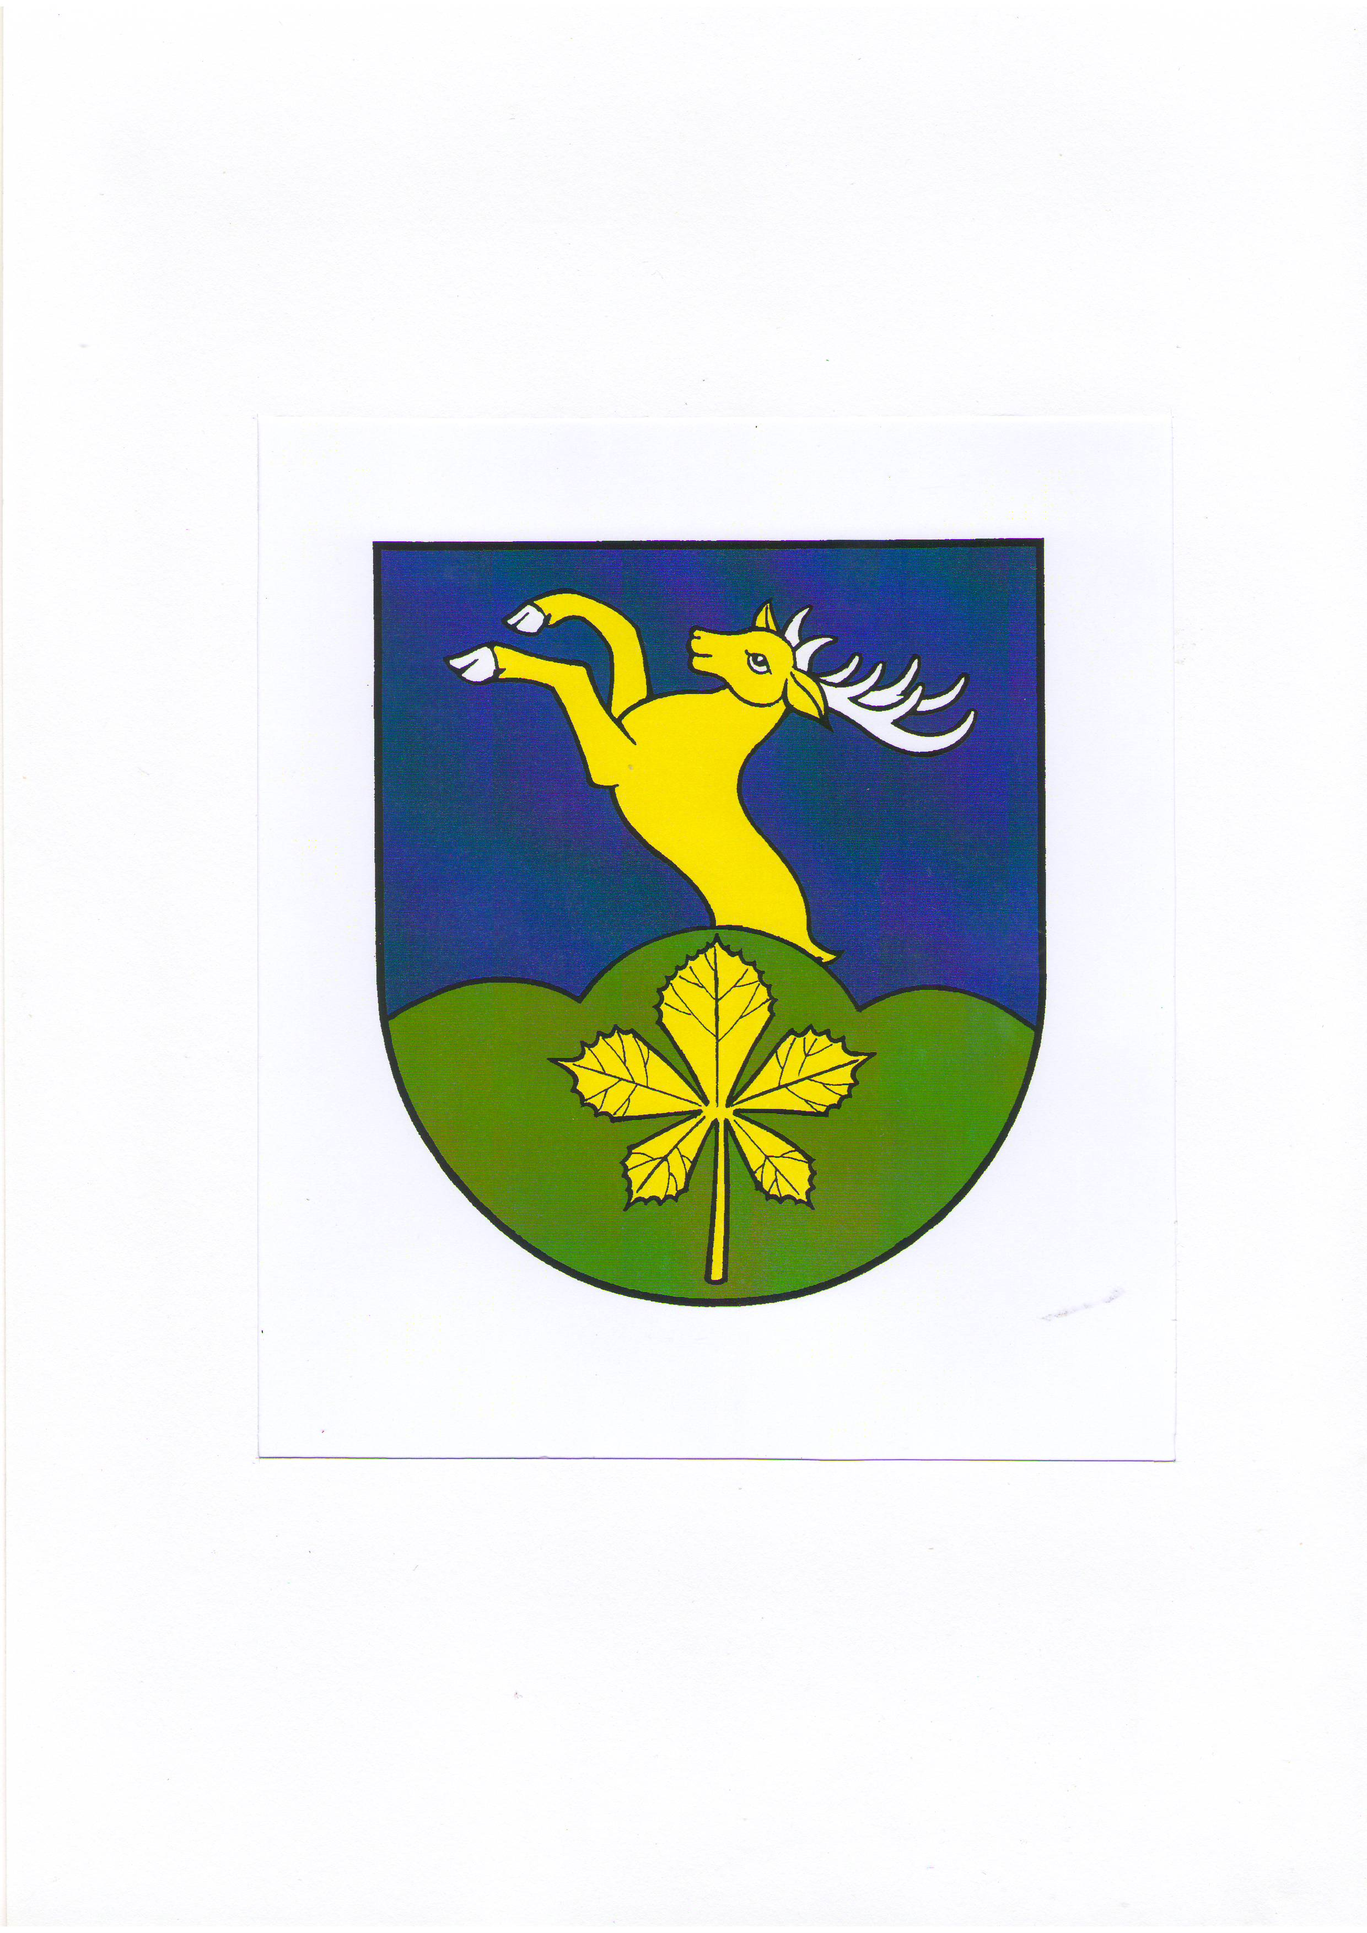

Predkladá : Obec Macov – Mgr. Ľubomír Baka – starosta obce

Spracovala: Bc. Gabriela Szarvasová

V Macove dňa 15.05.2024

- Vypracovaný individuálna výročná správa je vyvesený na úradnej tabuli dňa 15.05.2024
- Zverejnený na webovom sídle obce dňa 15.05.2024
Individuálna výročná správa schválený OZ dňa 30.09.2024 uznesením č. 81/2024.

Individuálna výročná správa:
- Vyvesený na úradnej tabuli obce dňa 01.10.2024

- Zverejnený na webovom sídle obce dňa 01.10.2024

.................................
Mgr. Ľubomír Baka
Starosta obce Macov
OBSAH str.
1. Úvodné slovo starostu obce 3
2. Identifikačné údaje obce 3
3. Organizačná štruktúra obce a identifikácia vedúcich predstaviteľov 3
4. Poslanie , vízie, ciele 4
5. Základná charakteristika obce
5.1. Geografické údaje 5
5.2. Demografické údaje 5
5.3. Ekonomické údaje 5
5.4. Symboly obce 5
5.5. História obce 6
6. Plnenie funkcii obce (prenesené kompetencie, originálne kompetencie) 7
6.1. Výchova a vzdelávanie 7
6.2. Zdravotníctvo 7
6.3. Hospodárstvo 7
6.4. Kultúra 7
7. Informácie o vývoji obce z pohľadu rozpočtovníctva 7
7.1. Plnenie príjmov a čerpanie výdavkov za rok 2023 8
7.2. Prebytok /schodok rozpočtového hospodárenia za rok 2023 8
7.3. Rozpočet na roky 2023-2025 9
8. Informácie o vývoji obce z pohľadu účtovníctva
8.1. Majetok 10
8.2. Zdroje krytia 10
8.3. Pohľadávky 11
8.4. Záväzky 11
9. Hospodársky výsledok za rok 2023 – vývoj nákladov a výnosov 11
10. Ostatné dôležité informácie
10.1. Prijaté granty a transfery 12
10.2. Poskytnuté dotácie 13
10.3. Významné investičné akcie v roku 2023 13
10.4. Predpokladaný budúci vývoj činnosti 13
10.5. Udalosti osobitného významu po skončení účtovného obdobia 13
10.6. Významné riziká a neistoty , ktorým je účtovná jednotka vystavená 13

1. Úvodné slovo starostu obce

Vážený občania Macova.
Individuálnu výročnú správu, ktorú Vám za rok 2023 predkladám, predstavuje aktuálny stav
hospodárenia obce. Poskytuje aj základné informácie o majetku a finančnej situácii obce, podáva analýzu príjmov a výdavkov, nákladov a výnosov, prehľad o transferoch, dotáciách a poskytuje iné obecné informácie.
Obec Macov plnila v sledovanom roku úlohy, ktoré jej vyplývajú najmä z ustanovení zákona č.369/1990 Zb. o obecnom zriadení v znení neskorších zmien a doplnkov Ústavy Slovenskej republiky a ďalších zákonov a ustanovení, ktorými sa obec riadi pri zabezpečovaní samosprávnych kompetencií a kompetencií vyplývajúcich z preneseného výkonu štátnej správy.
V priebehu roka okrem zabezpečenia bežného chodu obecného úradu, prevádzky a údržby objektov a pravidelného zveľaďovania verejných priestranstiev, zelene a komunikácií sa nám podarilo na finančných príspevkoch a dotáciách vyzbierať rekordné množstvo financií, vďaka ktorým sme mohli rozšíriť hnuteľný majetok obce a zorganizovať niekoľko kultúrno spoločenských podujatí, vrátane premiérového „Dňa obce“.
Chcem sa poďakovať aj tým občanom, ktorí svojimi dobrovoľnými činnosťami a kreatívnymi nápadmi dopomohli ku rozvoju našej obce a zamestnancom obce za každodennú podporu.
.

2. Identifikačné údaje obce

Názov: Obecný úrad
Sídlo: Macov č.42
IČO: 00800171
Štatutárny orgán obce: starosta obce – Mgr. Ľubomír Baka
Telefón: 031/55 98 108
Mail: ocumacov@gmail.com

3. Organizačná štruktúra obce a identifikácia vedúcich predstaviteľov
Starosta obce: Mgr. Ľubomír Baka
Zástupca starostu obce: PhD. Gabriel Kostrab
Obecné zastupiteľstvo: Adrian Chovaniak,Monika Fehérová, Ing. Marek Fehér, Július Végh, Komisie : verejného poriadku – Chovaniak Adrian
kultúrna komisia - Monika Fehérová
predseda na ochranu verejného záujmu – Július Végh
Obecný úrad : administratívna prac. – účtovníčka – Bc. Gabriela Szarvasová
administratívna pracovníčka – Cyntia Bindicsová
kontrolórka obce- Ing. Beata Pisarčíková

4. Poslanie, vízie, ciele
Poslanie obce:
Obec je samostatný územný samosprávny a správny celok Slovenskej republiky. Obec je právnickou osobou, ktorá za podmienok ustanovených zákonom samostatne hospodári s vlastným majetkom a s vlastnými príjmami. Základnou úlohou obce pri výkone samosprávy je starostlivosť o všestranný rozvoj jej územia a o potreby jej obyvateľov.

Vízie obce:

Obec Macov bude progresívnou, modernou, ekonomicky, sociálne a kultúrne rozvíjajúcou sa obcou. Bude sa snažiť ochraňovať, udržiavať svoje životné prostredie, zachovávať a šíriť svoje kultúrne dedičstvo, a vyvážene zabezpečovať podmienky pre harmonický život všetkých kategórií svojich obyvateľov.
Ciele obce:

Na dosiahnutie hlavného cieľa a naplnenie strategickej vízie si stanovila obec Macov tieto ciele:
1. Zvýšenie kvality života občanov obce
2. Podpora podnikateľského prostredia .
3. Skvalitňovanie životného prostredia v obci a efektívne využívanie prírodných zdrojov (enviroment)
4. Zvýšenie efektívnosti vzájomnej spolupráce v rámci obce ako i regiónu, resp. mikroregiónu 5. Lepšia angažovanosť občanov v spoločensko - kultúrnom živote obce 6. Podporovať ekonomické aktivity v oblasti cestovného ruchu, tradičných remesiel, obchodu, poľnohospodárstva, lesníctva

- Základná charakteristika obce

  - Geografické údaje
Geografická poloha obce : 48°01´ s.z.š., 17°26´ v.z.d.

Susedné mestá a obce : Trnávka, Lehnice, Blatná na Ostrove

Celková rozloha obce : 2,72 km²

Nadmorská výška : 121 m

  - Demografické údaje

Hustota a počet obyvateľov : 86 obyv/km2, počet: 284 (podľa SODB 2011)

Národnostná štruktúra :

slovenská: 105, maďarská: 93, česká: 28, nemecká: 1, moravská: 2, ostatné: 1, nezistené: 161

Štruktúra obyvateľstva podľa náboženského významu :
Rímskokatolícka cirkev: 165, gréckokatolícka cirkev: 1, evanjelická cirkev augsburského vyznania: 4, kresťanské zbory: 1, cirkev československá husitská: 1, Cirkev Ježiša Krista svätých neskorších dní: 1, iné: 10, bez vyznania: 42, nezistené: 166.

Vývoj počtu obyvateľov :
Kalendárny rok |  | 2005 |  | 2006 |  | 2007 |  | 2008 |  | 2009 |  | 2010 |  |  | 2011 |  |  | 2012 |  |  | 2013
Počet obyvateľov |  | 175 |  | 174 |  | 194 |  | 194 |  | 207 |  | 222 |  |  | 259 |  |  | 261 |  |  | 275
Kalendárny rok | 2014 |  | 2015 |  | 2016 |  | 2017 |  | 2018 |  | 2019 |  | 2020 |  |  | 2021 |  |  | 2022 |  |  | 2023
Počet obyvateľov | 284 |  | 309 |  | 310 |  | 348 |  | 391 |  | 415 |  | 435 |  |  | 427 |  |  | 466 |  |  | 495

  - Ekonomické údaje:

Nezamestnanosť v obci : K 31.12.2023 obec nemá vedomosť o občanoch evidovaných na úrade práce sociálnych vecí a rodiny

  - Symboly obce

Symboly obce (erb, vlajka, pečať) sú zapísané v Heraldickom registri SR.
Erb - je zapísaný v tejto podobe: v modrom štíte zo zeleného trojvŕšia, preloženého gaštanovým listom, vyskakujúci zlatý jeleň v striebornej zbroji.
Vlajka - obce pozostáva z ôsmych pozdĺžnych pruhov vo farbách zelenej, modrej, žltej, bielej, zelenej a modrej. Vlajka má pomer strán 2:3 a ukončená je tromi cípmi, t.j. dvomi zástrihmi, siahajúcimi do tretiny jej listu.
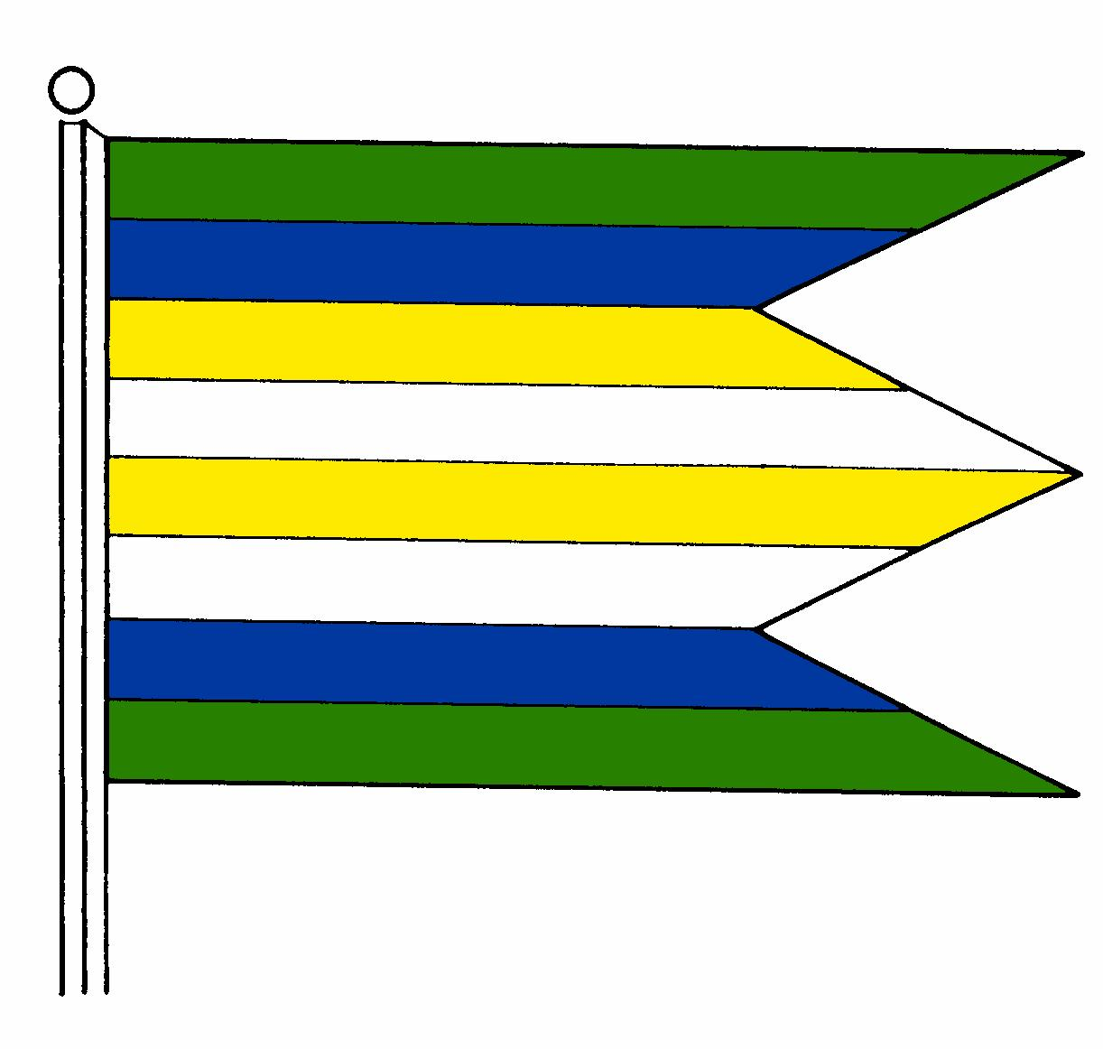
5.5, História obce
Prvá písomná zmienka o obci Macov pochádza z roku 1367. V tom čase mala názov Macháza. Pôvod názvu treba hľadať v osobnom mene, ku ktorému bola pridaná prípona – háza (ház-dom ). O obci sa zachovalo málo údajov, preto jej dejiny nie je možné podrobne zrekonštruovať,
Obec patrila pod Bratislavský hrad, neskôr panstvu Bratislava v rámci dištriktu v Holiciach. V roku 1440 kráľovná Alžbeta darovala dedinu Ondrejovi Bittóovi. V roku 1441 vlastnili majetky v obci aj Rozgonyiovci. Ešte v 15. storočí tu nadobudli majetky aj členovia rodiny Bessenyő. V 16. Storočí sa Maczháza uvádza opäť ako kráľovský majetok. V roku 1574 žili v obci 4 poddanské rodiny, v roku 1715 mala 3 daňovníkov a v roku 1828 bolo v obci 7 domov a žilo tu 64 obyvateľov. Zaoberali sa predovšetkým poľnohospodárstvom. Jeho ďalšími majiteľmi boli členovia rodiny Pálffy, ktorý tu svoj majetok zachovali až do 20. storočia.
Po prvej svetovej vojne v rámci pozemkovej reformy v chotári bola na skonfiškovaných Pálffyovských majetkoch vytvorená kolónia, kde sa usadilo 26 rodín. Slovenský názov obce Macov sa začal používať od roku 1927. V roku 1938 tu žilo 14 moravských, 3 české, 2 slovenské a 7 maďarských rodín. Počas druhej svetovej vojny bola obec pripojená k Maďarsku. V období socialistickej kolektivizácie poľnohospodárstva (v roku 1957) bolo v obci Macov založené JRD. V roku 1976 bola obec pričlenená k obci Trnávka. Opäť sa osamostatnila v roku 1990 a odvtedy má vlastnú samosprávu.
6. Plnenie funkcií obce (prenesené kompetencie, originálne kompetencie)

6.1.Výchova a vzdelávanie
V obci sa škôlka a škola nenachádza. Deti navštevujú hlavne MŠ v Lehniciach, Báči , Veľkej Pake a ZŠ v Šamoríne, Lehniciach, Bratislave a Dunajskej Strede.

6.2.Zdravotníctvo
V obci sa nenachádza žiadne zdravotné stredisko. Rodičia si zvolia ošetrujúceho detského lekára podľa svojho uváženia a svojho výberu. Zdravotné stredisko pre dospelých sa nachádza najbližšie k obci v Rohovciach, kde ordinuje MUDr. Drugda. Zubnú ambulanciu navštevujú občania podľa vlastného výberu.
V prípade ťažkého poranenia alebo zdravotných problémov sa najbližšia nemocnica nachádza v Dunajskej Strede .

6.3. Hospodárstvo
Najvýznamnejší poskytovatelia služieb v obci :
- Presso pod orechom, Macov č.189, prevádzkuje firma Darinka Szabóová – Trnávka
- V § Z Pneuservis – Macov č.208
- Predaj sudového vína, Macov č.64
- Barina s.r.o., Macov 61
Najvýznamnejšia poľnohospodárska výroba v obci :
- Vinagro a.s. , Macov č.6
6.4. Kultúra
Spoločenský a kultúrny život obci – uskutočnili sme oslavu Deň detí v júni, Deň obce v septembri a Mikuláša v decembri.

7. Informácia o vývoji obce z pohľadu rozpočtovníctva

Základným nástrojom finančného hospodárenia obce bol rozpočet obce na rok 2023. Obec v roku 2023 zostavila rozpočet podľa ustanovenia § 10 odsek 7) zákona č.583/2004 Z.z. o rozpočtových pravidlách územnej samosprávy a o zmene a doplnení niektorých zákonov v znení neskorších predpisov.
Rozpočet obce na rok 2023 bol zostavený ako vyrovnaný.
Bežný rozpočet bol zostavený ako vyrovnaný a kapitálový rozpočet ako vyrovnaný schodkový.
Rozpočet obce bol schválený obecným zastupiteľstvom dňa 14.12.2022 uznesením č.2/2022.
Rozpočet bol zmenený raz:
- schválená dňa 27.11.2023 - uznesením č. 36/2023

7.1.Plnenie príjmov a čerpanie výdavkov za rok 2023
 | Rozpočet | Rozpočet  po zmenách | Skutočné  plnenie príjmov/ čerpanie výdavkov  k 31.12.2023
Príjmy celkom | 193000,00 | 205206,00 | 185282,56
z toho :
Bežné príjmy | 193000,00 | 205206,00 | 184607,99
Kapitálové príjmy
Finančné príjmy pred obdobia |  |  | 674,57
Príjmy RO s právnou
subjektivitou
Výdavky celkom | 193000,00 | 205206,00 | 184262,52
z toho :
Bežné výdavky | 193000,00 | 200870,00 | 178726,52
Kapitálové výdavky | 0,00 | 4336,00 | 5536,00
Finančné výdavky | 0,00
Účtovný prebytok /schodok |  |  | 1020,04
Rozpočet obce | 0,00 | 0,00 | 345,47

7.2.Prebytok/schodok rozpočtového hospodárenia za rok 2023
Hospodárenie obce | Skutočnosť k 31.12.2023
Bežné príjmy spolu | 184607,99
z toho : bežné príjmy obce | 184607,99
bežné príjmy RO | 0
Bežné výdavky spolu | 178726,52
z toho : bežné výdavky obce | 178726,52
bežné výdavky RO | 0
Bežný rozpočet | 5881,47
Finančné príjmy predošlého obdobia
Kapitálové príjmy spolu
z toho : kapitálové príjmy obce
Zostatok z predchádzajúcich rokov
Krátkodobá fin.výpomoc | 0
Kapitálové výdavky spolu | 5536,00
z toho : kapitálové výdavky obce | 5536,00
kapitálové výdavky RO | 0
Vratka – Kratkodobá fin . výpomoc | 0
Kapitálový rozpočet | 5536,00
Prebytok/schodok bežného a kapitálového rozpočtu | 184607,99
Vylúčenie z prebytku | -674,57
Upravený prebytok/schodok bežného a kapitálového rozpočtu | 184262,52
Príjmy z finančných operácií
Výdavky z finančných operácií | 0,00
Rozdiel finančných operácií
Príjmy spolu | 185282,56
VÝDAVKY SPOLU | 184262,52
Hospodárenie obce | 1020,04
Vylúčenie z prebytku | 674,57
Upravené hospodárenie obce | 345,47

- Zostatok 345,47 eur prebytku obec použije na bežné výdavky obce

  - Rozpočet na roky 2023 - 2025
 | Rozpočet  na rok 2023 | Rozpočet  na rok 2024 | Rozpočet  na rok 2025
Príjmy celkom | 205206,00 | 193000,00 | 193000,00
z toho :
Bežné príjmy | 205206,00 | 193000,00 | 193000,00
Kapitálové príjmy | 0,00
Finančné príjmy
Príjmy RO s právnou subjektivitou

 | Rozpočet na rok 2023 | Rozpočet  na rok 2024 | Rozpočet  na rok 2025
Výdavky celkom | 205206,00 | 193000,00 | 193000,00
z toho :
Bežné výdavky | 200870,00 | 193000,00 | 193000,00
Kapitálové výdavky | 4336,00 | 0,00 | 0,00
Finančné výdavky
Výdavky RO s právnou subjektivitou | 0 | 0 | 0

- Informácia o vývoji obce z pohľadu účtovníctva

  - Majetok

Názov | Skutočnosť  k 31.12.2022 | Skutočnosť  k 31.12.2023 | Predpoklad  na rok 2024
Majetok spolu | 346776,83 | 337679,85 | 337680,00
Neobežný majetok spolu | 326072,69 | 308840,70 | 308840,00
z toho :
Dlhodobý nehmotný majetok | 19759,00 | 17188,00 | 17188,00
Dlhodobý hmotný majetok | 271928,85 | 257267,86 | 257267,00
Dlhodobý finančný majetok | 34 384,84 | 34 384,84 | 34 384,00
Obežný majetok spolu | 20369,53 | 28531,31 | 28531,00
z toho :
Zásoby | 0,00 | 0,00 | 0,00
Zúčtovanie medzi subjektami VS
Dlhodobé pohľadávky
Krátkodobé pohľadávky | 236,50 | 532,77 | 532,00
Finančné účty | 20133,03 | 27998,54 | 27998,00
Poskytnuté návratné fin. výpomoci dlh.
Poskytnuté návratné fin. výpomoci krát.
Ostatné pohladávky
Časové rozlíšenie | 334,61 | 307,84 | 307,84

  - Zdroje krytia

Názov | Skutočnosť  k 31.12.2022 | Skutočnosť  k 31.12.2023 | Predpoklad  na rok 2024
Vlastné imanie a záväzky spolu | 346776,83 | 337679,85 | 337678,00
Vlastné imanie | 207162,7 | 205855,64 | 205855,00
z toho :
Oceňovacie rozdiely | 0,00 | 0,00 | 0,00
Fondy | 0,00 | 0,00 | 0,00
Výsledok hospodárenia | -17796,47 | -1307,06 | 0,00
Záväzky | 8555,64 | 9739,80 | 9739,00
z toho :
Rezervy | 1200,00 | 1200,00 | 1200,00
Zúčtovanie medzi subjektami VS | 674,57 | 0,00 | 0
Dlhodobé záväzky | 209,82 | 288,79 | 288,00
Krátkodobé záväzky | 6471,25 | 8251,01 | 8251,00
Bankové úvery a výpomoci | 0,00 | 0,00 | 0,00
Časové rozlíšenie | 131058,49 | 122084,41 | 122084,00

Analýza významných položiek z účtovnej závierky:
- prírastkov majetku 1.,pokračujúce prace na vypracovanie územného plánu
      - 2.,rekonštrukcia modernizácia kúrenia obecného úradu

  - Pohľadávky
Pohľadávky | Zostatok k 31.12 2022 | Zostatok k 31.12 2023
Pohľadávky do lehoty splatnosti | 0 | 0
Pohľadávky po lehote splatnosti | 236,50 | 532,77

  - Záväzky
Záväzky | Zostatok k 31.12 2022 | Zostatok k 31.12 2023
Záväzky do lehoty splatnosti | 6471,25 | 8251,01
Záväzky po lehote splatnosti | 0,00 | 0,00
Záväzky medzi subjektmi VS | 674,57 | 0,00

- Hospodársky výsledok za 2023 - vývoj nákladov a výnosov
Názov | Skutočnosť k 31.12.2022 | Skutočnosť k 31.12.2023 | Predpoklad  rok 2024
Náklady | 196631,16 | 203401,74 | 203398,00
50 – Spotrebované nákupy | 28288,55 | 22704,45 | 22704,00
51 – Služby | 46482,59 | 51957,32 | 51957,00
52 – Osobné náklady | 91855,95 | 99938,42 | 99938,00
53 – Dane a poplatky | 0,00 | 0,00 | 0,00
54 – Ostatné náklady na prevádzkovú činnosť | 2884,87 | 3541,84 | 3541,00
55 – Odpisy, rezervy a OP z prevádzkovej a finančnej činnosti a zúčtovanie časového rozlíšenia | 25614,00 | 23967,99 | 23967,00
56 – Finančné náklady | 403,20 | 401,72 | 401,00
57 – Mimoriadne náklady | 0,00 | 0,00 | 0,00
58 – Náklady na transfery a náklady z odvodov príjmov | 1102,00 | 890,00 | 890,00
59 – Dane z príjmov | 0,00 | 0,00 | 0,00
Výnosy | 178834,69 | 202094,68 | 202092,00
60 – Tržby za vlastné výkony a tovar | 0,00 | 0,00 | 0,00
61 – Zmena stavu vnútroorganizačných služieb | 0,00 | 0,00 | 0,00
62 – Aktivácia | 0,00 | 0,00 | 0,00
63 – Daňové a colné výnosy a výnosy z poplatkov | 159939,79 | 164158,84 | 164158,00
64 – Ostatné výnosy | 2597,59 | 2457,88 | 2457,00
65 – Zúčtovanie rezerv a OP z prevádzkovej a finančnej činnosti a zúčtovanie časového rozlíšenia | 1200,00 | 1200,00 | 1200
66 – Finančné výnosy | 0,00 | 0,00 | 0,00
67 – Mimoriadne výnosy | 0,00 | 0,00 | 0,00
69 – Výnosy z transferov a rozpočtových príjmov v obciach, VÚC a v RO a PO zriadených obcou alebo VÚC | 15097,31 | 34277,96 | 34277,00
Hospodársky výsledok  /+ kladný HV, -záporný HV/ | -17796,47 | -1307,06 | -1306,00

Hospodársky výsledok /záporný / v sume -1307,06 EUR

- Ostatné dôležité informácie
  - Prijaté granty a transfery
V roku 2023 obec prijala nasledovné granty a transfery:

Poskytovateľ | Účelové určenie grantov a transferov |  | Suma prijatých prostriedkov v EUR
ŠR | REGOB+ROEP |  | 191,01
ŠR | Životné prostredie |  | 48,36
ŠR | Spoločný stavebný úrad |  | 662,80
ŠR | Vojnové hroby |  | 0,00
ŠR | Voľby |  | 1210,81
ŠR | Cestné hospodárstvo |  | 18,88
ŠR | Príspevok na ubytovanie UA |  | 290,00
ŠR | DHZ |  | 1400,00
ŠR | Dotácia UA projekt |  | 5200,00
ŚR | Enviromentalny fond |  | 2293,98
ŠR | Granty na elektricku energiu | 1303,00
TN SSK | Deň obce | 1500,00
Čiastka nevysporiadaných financií 674,57 eur bolo poskytnuté na financovanie REFERENDUM – 2023, táto čiastka je vysporiadaná účtovnej uzávierke obce Macov.
Dotácie okrem 913,18 enviromentálny fond, obec použije v roku 2024- ostatné dotácie v plnej miere boli vyčerpané a použité podľa zákonom určených predpisov
.
  - Granty a transfery boli účelovo viazané a boli použité v súlade s ich účelom.
  - Významné investičné akcie v roku 2023
Najvýznamnejšie investičné akcie realizované v roku 2023:
- 1.,pokračujúce prace na vypracovanie územného plánu
- 2.,modernizácia kúrenia obecného úradu- klimatizácia

  - Predpokladaný budúci vývoj činnosti
Predpokladané investičné akcie realizované v budúcich rokoch:
- Dokončenie nadstavby , rekonštrukcia kultúrneho domu , zateplenie
- Pokračovanie - vybudovanie chodníkov
- Rekonštrukcia ciest
- Kamerový systém
- Obnovenie detského ihriska
- vybudovanie prechodov pre chodcov na frekventovaných miestach obce

  - Udalosti osobitného významu po skončení účtovného obdobia

Obec nezaznamenal žiadnu udalosť osobitného významu po skončení účtovného obdobia

  - Významné riziká a neistoty. Ktorým je účtovná jednotka vystavená

Obec Macov nemá žiaden dlh , nehrozia žiadne riziká a neistoty ktorým by bola účtovná jednotka vystavená

Vypracovala: Schválil:
Bc. Gabriela Szarvasová Mgr. Ľubomír Baka

V Macove 15.5.2024

Obecné zastupiteľstvo schvaľuje Individuálnu výročnú správu obce a celoročné hospodárenie bez výhrad

Prílohy : Individuálna účtovná závierka :Súvaha , výkaz ziskov a strát, poznámky
Výrok audítora k individuálnej účtovnej závierke

